СОДЕРЖАНИЕ
ВВЕДЕНИЕ 3
1. АНАЛИЗ ПРЕДМЕТНОЙ ОБЛАСТИ 6
1.1 Описание предметной области 6
1.2 Описание категорий пользователей, их запросов и сообщений 6
1.3 Описание входных, выходных документов и сообщений 7
1.4 Сравнение систем-аналогов 8
2. ФУНКЦИОНАЛЬНАЯ МОДЕЛЬ ПРЕДМЕТНОЙ ОБЛАСТИ 10
2.1 Модель предметной области в нотации IDEF0 10
2.2 Модель предметной области в нотации DFD 12
2.3 Описание функциональных задач пользователей системы 12
3. ПРОЕКТИРОВАНИЕ ИНФОРМАЦИОННОЙ СИСТЕМЫ 13
3.1 Диаграмма варинатов использования 13
3.2 Диаграмма деятеьности 13
3.3 Диаграмма последовательности 13
3.4 Диаграмма классов 13
3.5 Создание технического задания на разработку 13
4. РАЗРАБОТКА БАЗЫ ДАННЫХ ИС 17
4.1 Создание концептуальной модели данных 17
4.2 Создание логической модели данных 21
4.3 Создание физической модели данных 21
5. РАЗРАБОТКА ЭСКИЗНОГО ПРОЕКТА 22
ЗАКЛЮЧЕНИЕ 25
СПИСОК ЛИТЕРАТУРЫ 26

ВВЕДЕНИЕ
В настоящий период рынок мебельного производства находится в нестабильном положении. Спрос на качественную продукцию растёт с видимой прогрессией. Несмотря на это физические салоны готовой мебели сталкиваются с проблемами, обусловленными ростом конкуренции и необходимостью оперативно подстраиваться под требования покупателей. Решением возникших проблем является внедрение современных информационных систем. Которые способствуют устранению большинства вызовов, упорядочению работы магазина и роста продаж в связи с улучшением качества обслуживания клиентов. Также немало важным является оптимизация бизнес-процессов, таких как грамотное управление ассортиментом и продуктивное сотрудничество с поставщиками.
Главным фактором роста мебельного рынка стал активный переход потребителей из привычных офлайн-магазинов в онлайн. Согласно статистике за 2023-2024 годы, число продаж через интернет значительно возросло, что дало скачок развитию мебельного рынка в России.
Положительное восприятие маркетплейсов связано с желанием покупателя сэкономить при покупке мебели. Важным стимулом при выборе маркетплейса является несколько факторов: широкий ассортимент, быстрая и часто бесплатная доставка, а также возможность отказа от товара в случае брака или несоответствия ожиданиям. Последний пункт привлекает около 8% покупателей, так как гарантирует безопасность и позволяет самостоятельно управлять ситуацией.
Итак, внедрение информационных технологий в сферу продажи готовой мебели становится востребованным и актуальным, также повышающим конкурентоспособность и удовлетворение растущих требований покупателей.
Актуальность темы исследования.
Автоматизация процессов, происходящих внутри онлайн-магазина, становится всё более актуальной в связи с ростом конкуренции на рынке и стремлении компаний привлечь внимание потенциальных покупателей. Вот несколько причин, свидетельствующих этому:
- Рост числа онлайн-покупателей: Увеличение количества интернет-пользователей, совершающих покупки в интернете, повышает потребность в удобстве эксплуатации маркетплейсом и скорости обслуживания;
- Улучшение качества обслуживания клиентов: Клиенты ожидают персонализированного подхода, быстрого отклика от системы и качественной поддержки в случае сбоев. Они хотят взаимодействовать не просто с сайтом, а с онлайн-партнёром, который «говорит на их языке»;
- Повышение эффективности: Автоматизация позволит улучшить работу системы, избегая нежелательных задержек и обеспечить коммуникацию между различными отделами для качественного обслуживания пользователей;
- Увеличение доходов: Благодаря автоматической системы возможно минимизировать ошибки, которые в дальнейшем могут привести к непредвиденным затратам или выплатам штрафов за нарушение потребителя из-за некорректной работы системы;
- Улучшение безопасности: Автоматизация процессов даёт возможность усилить защиту личных данных и избежать утечку конфиденциальной информации. Таким образом снижая риски мошенничества и киберпреступлений. Надёжная защита данных позволяет укрепить доверие клиентов и обеспечить положительную репутацию компании.
Объект исследования.
Объектом исследования в автоматизации мебельного магазина являются процессы, происходящие в онлайн-магазинах, а также методы и технологии, которые могут быть использованы для оптимизации этих процессов.
Субъект исследования.
Субъектом в данной курсовой работе является интернет-магазин готовой мебели для спален «Navi». Роль онлайн-магазина заключается в предоставлении покупателям качественного товара и надёжных условий покупки. Магазин также может играть важную роль в распространении товара среди различных слоёв населения, обеспечивая удобный доступ к разнообразному ассортименту.
Предмет исследования.
Предметом исследования этой курсовой работы является процесс покупки готовой мебели для спальни в онлайн-магазине.
Целью курсовой работы является изучение современных технологий и методов автоматизации процессов, происходящих в онлайн-магазинах, анализ их эффективности и возможность применения в условиях конкретного магазина. А также улучшение сервисного обслуживания клиентов и оптимизация внутренних операционных процессов магазина.
Достижение данной цели исследования обусловило необходимость решения следующих задач:
- Изучить рынок онлайн-продаж мебели в России и выделить общие особенности автоматизации системы;
- Разработать информационную систему для автоматизации внутренних процессов для выбранного объекта;
- Систематизировать работу баз данных, разработанных под онлайн-магазин;
- Спроектировать простой и понятный интерфейс веб-сайта;
- Провести тестирование системы на наличие сбоев и несоответствий требованиям.

1. АНАЛИЗ ПРЕДМЕТНОЙ ОБЛАСТИ

1.1 Описание предметной области
Предметная область – это объект моей курсовой работы, то есть процессы, происходящие внутри онлайн-магазина мебели для спален. Необходимо выделить ключевые объекты предметной области. В моём случае это клиент, товар, заказ, склад и поставщик.
Клиент – это главное лицо, на которое ориентирована вся работа и инфраструктура системы, он выполняет все взаимодействия с сайтом. Магазин имеет товар, которым торгует на рынке. Данный товар, а если точнее мебель для спален, имеет характеристики такие как материал, цвет и размер. Заказ – это то, что оформляет клиент; он связан с платёжной системой. В системе объект «склад» отражает текущий остаток товаров. Поставщик, в свою очередь, не имеет активной позиции, так как его работа полностью автоматизирована и не нуждается в выделении в качестве отдельного субъекта.
Основные связи между объектами, следующие: во-первых, клиент выбирает один или несколько товаров и оформляет заказ. В свою очередь, товар имеет определённые характеристики. Заказ связан с платёжной системой, которая проверяет данные от клиента. Товар имеет виртуальный остаток на складе, который в свою очередь контролируется автоматически через взаимодействие с поставщиком.
Материальным потоком будет являться поступление мебели от поставщика на склад, а также отгрузка товаров клиенту через службу доставки. Информационным потоком, в свою очередь, будет ввод и обновление информации о товарах, оформление заказов клиентом, передача данных о заказе в платёжную систему и службу доставки, обновление статуса в базе данных.

1.2 Описание категорий пользователей, их запросов и сообщений
Пользователи моей системы – это посетитель веб-сайта и непосредственно покупатель, то есть зарегистрированный пользователь. Посетителю характерны базовые запросы такие как просмотр ассортимента онлайн-магазина, фильтрация товаров по определённым характеристикам, добавление понравившихся позиций в корзину, а также обращение в поддержку по общему номеру в случае возникновения вопросов.
Покупателю доступны те же запросы, что и посетителю. Но после регистрации ему открываются дополнительные возможности такие как оформление заказа, подтверждение оплаты через платёжную систему, отслеживание статуса заказа и стадии доставки. После получение товара он может оставлять отзыв и выставлять оценку качества в виде пятибалльной шкалы. Также покупателю в любой момент доступна функция изменения личных данных в своём кабинете на сайте.
Кроме физических пользователей, также в системе присутствуют внешние автоматизированные пользователи: платёжная система и служба доставки. Платёжная система автоматически обращается к системе моего онлайн-магазина, чтобы проверить готовность покупателя осуществить оплату оформленного заказа. Затем системе приходит сообщение о том, прошла оплата успешно или возникла ошибка. Служба доставки запрашивает у информационной системы сведения о сформированных заказах, обновляет статусы доставки и, при необходимости сообщает об ошибке «недопустимый регион доставки», так как онлайн-магазин ориентирован на доставку исключительно на территории Российской Федерации.
Таким образом, в данном подразделе были описаны основные категории пользователей системы и их список запросов, проанализировано эффективное взаимодействие всех пользователей с магазином и внешними службами.

1.3 Описание входных, выходных документов и сообщений
На вход системе подаются различные документы и сообщения от всех активных лиц, которые с ней взаимодействуют. Прежде всего, это пользователи – главные объекты, на которых ориентирована вся работа. От них в систему поступают личные данные, необходимые для всех шагов покупки мебели: от регистрации до получения товара через курьера. Также поступают запросы о статусе заказа и отмене операции. Например, клиент случайно оформил заказ и хотел бы его отменить, тогда ему необходимо обратится к службе поддержки. Далее, платёжная система предоставляет счета на оплату, подтверждает оплату и высылает сообщение о проведённой операции. Запросы на передачу данных о заказанных товарах поступают от службы доставки. Складская система предоставляет документы о поступлении, оплате, нехватке товара на складе.
Выходные документы и сообщения идут от системы. Так пользователи получают уведомления о успешной регистрации, электронные чеки о покупках, могут отслеживать статус заказа и получать уведомления о готовности товара к выдаче. Также система отправляет пользователям сообщения о доставке и возможных изменениях сроков. Службе доставки передаются пакеты данных о заказах для исполнения доставки. Платёжные и складские документы – это квитанции и отчёты о продажах за указанный срок. Сколько и какого товара продали больше, какая выручка за последние три месяца и т.д.
Таким образом, система эффективно обрабатывает входящую информацию и своевременно формирует выходные документы и сообщения для всех заинтересованных сторон.

1.4 Сравнение систем-аналогов
Для сравнения я выбрала три крупных российских онлайн-магазина мебели: «Много мебели», Ezakaz и «Столплит». Целью сравнения является выявление слабых и сильных сторон их информационных систем, а также определение перспективных решений для проектирования собственной системы.
Интернет-магазин «Много мебели» встречает нас удобным и минималистичным дизайном, на главном экране расположились разделы с акциями и скидками, которые точно будут цеплять взгляд пользователей. Также представлен широкий ассортимент мебели и удобный механизм категоризации, что облегчает поиск нужной мебели. Отдельным плюсом является нахождение чата поддержки на видном месте на экране. Однако есть и минусы так например даже при стабильном интернете главные страницы медленно загружаются, особенно это заметно при выборе карточек товара. Система фильтрации может быть удобна не всем из-за своего положения на странице.
Ezakaz выделяется современным и быстрым интерфейсом, хорошей интеграцией с платёжной системой и службами доставки. Несмотря на это, сайт медленно погружается, это заметно даже во время выбора основных предложенных категорий товара. Также один из весомых минусов – это отсутствие чата с поддержкой, есть только телефон горячей линии, что является не очень удобным решением.
«Столплит» привлекает клиентов низкими ценами и частыми скидками до 70%. Тем не менее также магазин имеет приятный глазу интерфейс, здесь мы наблюдаем хорошее разделение товара на категории. Особенностью системы является онлайн-конструктор интерьера, позволяющий визуализировать положение мебели в интересующем нас пространстве. Минусом является сложная обратная связь, так как чтобы написать в магазин обязательно оставлять своё сообщение через почту, что делает такой способ медленным и не внушающим доверия со стороны клиентов.
На основании анализа можно выделить следующие перспективные решения для собственной системы:
- Простая и понятная навигация;
- Минималистичный и быстрый интерфейс с оптимальной скоростью загрузки странииц;
- Качественная интеграция с платёжной системой для быстрой и не дорогой доставки;
- Создание чата поддрежки с автоматизированным оператором.
Таким образом, я проанализировала системы-аналоги и выявила их сильные и слабые стороны для создание собственной системы. Данный анализ гарантирует нам разработку более надёжной, удобной и конкурентноспособной площадки.

2. ФУНКЦИОНАЛЬНАЯ МОДЕЛЬ ПРЕДМЕТНОЙ ОБЛАСТИ

2.1 Модель предметной области в нотации IDEF0
Модель предметной области в нотации IDEF0 - это функциональная модель, представляющая деятельность организации или системы в виде иерархической структуры взаимосвязанных процессов. Вершиной этой иерархии является контекстная диаграмма, на которой объект моделирования представлен единственным блоком с граничными стрелками. Этот функциональный блок или же «черный ящик» даёт самое первичное представление об описываемой системе в целом, как она взаимодействует с внешним миром.
После описания системы в целом проводится разбиение её крупных функций на более простые составляющие. Этот процесс называется декомпозицией и позволяет постепенно представлять модель системы в виде иерархической структуры. Не стоит забывать, что модель в нотации IDEF0 описывает бизнес-процесс до его автоматизации, то есть когда фиксируются только физические и информационние взаимодействия объеков между собой.
Начнём с постороения контекстной диаграммы - главной задачей, которой является действие «Покупка готовой мебели». Так на рисунке 2.1 мы видим основной блок и входящие в него стрелки. Стрелки входа определяют что поступает в систему для дальнейшего преобразования в стрелки выхода. В моём случае – это желание клиента купить мебель и поставки готовой мебели. Сверху представлены стрелки управления, определяющие правила и ограничения выполнения функции. В данной модели ими выступают: закон о защите прав потребителей, ценовая политика, стандарты обработки заявок и правила работы магазина. Снизу в функциональный блок поступают стрелки механизмов. Механизмы - это то, с помощью чего выполняется функция. Клиент, менеджер и кладовщики взаимодействуют между собой для выполнения основного процесса. На выход мы получаем проданный товар и отчёты о продажах.

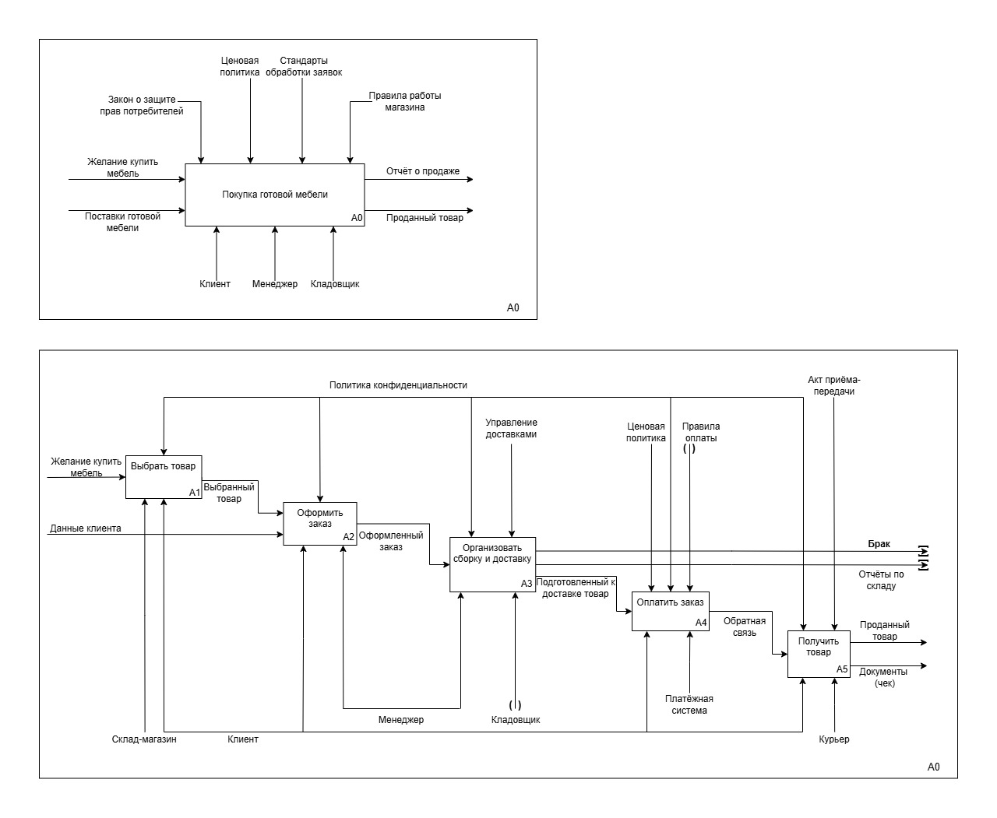
Рисунок 2.1 – Контекстная диаграмма в нотации IDEF0
Теперь можно приступить к декомпозиции ранее описанной контекстной диаграммы. Главный процесс «Покупка готовой мебели» включает в себя перечень поддействий необходимых для достижения главной цели – продаже и передачи товара клиенту. Эти действия отражаются следующим образом:
- Выбор товара: это действие запускает весь процесс. Здесь клиент знакомиться с ассортиментом товаров, выбирает подходящую модель;
- Оформление заказа: закрепляет намерение покупателя и формирует обязательства обеих сторон;
- Огранизация сборки и доставки заказа: менеджер передаёт информацию о требуемом товаре работника склада. Те в свою очередь собирают заказ и готовять ег к отправке;
- Оплата: происходит завершение финансовых обязательств покупателя и готовность передать товар;
- Получение товара: заключительный этап, подтверждающий успешное завершение сделки.
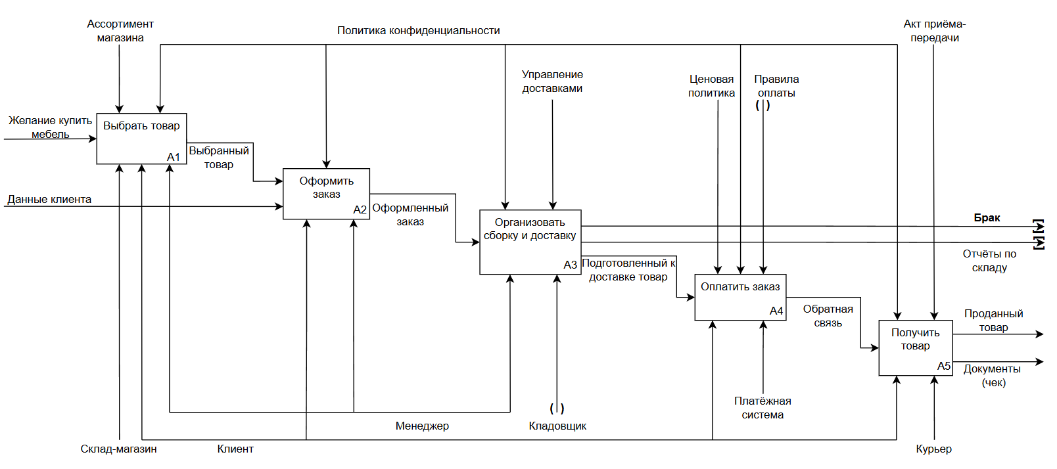
Рисунок 2.2 – Диаграмма декомпозиции в нотации IDEF0
Таким образом, представленная модель декомпозии показывает, как поэтапно выполняется главный процесс покупки мебели. Что позволяет отследить работу сотрудников, выявить слабые места и использовать полученные результаты для разработки автоматизированной информационной системы.

2.2 Модель предметной области в нотации DFD

2.3 Описание функциональных задач пользователей системы

3. ПРОЕКТИРОВАНИЕ ИНФОРМАЦИОННОЙ СИСТЕМЫ

3.1 Диаграмма варинатов использования

3.2 Диаграмма деятеьности

3.3 Диаграмма последовательности

3.4 Диаграмма классов

3.5 Создание технического задания на разработку
Техническое задание (ТЗ)
- Наименование проекта
Разработка веб-приложения для автоматизированной информационной системы «Салон готовой мебели для спален» для управления данными о товаре, доставках, оплатах, клиентах и дополнительных услугах.
- Основания для разработки
Разработка направлена на автоматизацию процессов управления онлайн магазином: контроль товаров, учёт клиентов, управление базами данных и системой доставки, также обработка оплат и дополнительных услуг. Внедрение системы позволит улучшить качество обслуживания клиентов, повысить эффективность работы приложения и обеспечить прозрачность всех операций.
- Назначение разработки
Цель – создание удобного и функционального веб-приложения для потенциальных клиентов магазина, позволяющего быстро находить нужный товар, оформлять заказ и проводить оплату. Также необходимо учесть возможность открытия веб-сайта на мобильном устройстве, чтобы минимизировать потери удобства пользования сайтом.
- Исполнитель
Исполнителем проекта является студентка второго курса Отчина Анна Анатольевна.
- Технические указания к системе
- Общие требования
- Работа 24/7
- Обеспечение многопользовательского доступа
- Удобный и понятный пользовательский интерфейс
- Предоставление защиты личных данных пользователя
- Поддержание масштабируемости
- Функциональные требования
- Введение базы данных
- Регистрация и автоматизация пользователя
- Отображение каталога товаров
- Корзина для выбранных товаров
- Отображение окна для оформления нового заказа
- Учёт и подтверждение оплаты
- Отправка электронного чека на e-mail
- Связь с службой доставки и предоставление ей необходимой информации и клиенте
- Формирование отчётов о продажах
- Отправка уведомлений пользователям
- Указания к входным и выходным данным
Входные данные: личная информация пользователей, характеристики заказа, информация о продукции в форматах XLS, DOC.
Выходные данные: подтверждение заказа, электронный чек, отчёты о продажах, электронные уведомления для клиентов.
- Указания к программному обеспечению
Необходимо использовать современные технологии в направлении веб-сайтов, а также для мобильной ориентации. Для пк и ноутбуков оптимальная операционная система – Windows 7 и выше, Linux и Mac OS. Минимальная оперативная память от 4 ГБ, скорость соединения интернета не менее 10 Мбит/сек. Если же сайт будет запущен с мобильного устройства, то необходимо иметь Android 8.0 и выше, ISO 12.0 и выше. Оперативная память – от 2 ГБ и скорость интернета не менее 5 Мбит/сек. Для запуска веб-приложения в обоих случаев допустим любой браузер (Google, Yandex, Safari, Firefox и др.).
- Указания к техническому обеспечению
Для корректной работы системы необходим сервер по типу виртуального хостинга или VPS, который должен поддерживать такие языки программирования как Python, JavaScript, PHP, а также системы управления базами данных по типу MySQL, PostgreSQL. К устройству, с которого будет выполнен запуск веб-приложения минимальные требования, достаточно иметь доступ в интернет, так как основную работу выполняет сервер.
- Указания к лингвистическому обеспечению
Веб-приложение должно быть представлено на русском языке со всеми правилами орфографии и пунктуации. Все надписи к элементам управления должны быть интуитивно понятны любому пользователю.
Стиль изложения – официально-деловой, но доступный для широкой аудитории.
- Указания к условиям эксплуатации
Пользователю ненужно ничего скачивать на свой ноутбук или телефон, достаточно иметь выход в интернет и любой стандартный браузер.
- Указания к надёжности
Система должна обеспечивать высокий уровень отказоустойчивости. Иметь возможность резервного копирования базы данных для сохранности информации о пользователях в случае непредвиденных сбоев системы.
- Указания к документации
Документация включает в себя техническое задание (ТЗ), которое определяет конкретные требования к системе, руководство пользователя – сводка правил для обеспечения качественного взаимодействия с системой. И руководство администратора, которое описывает правила настройки приложения, такие как добавление товара в каталог магазина, контроль заказов и резервное копирование базы данных для сохранности информации.
- Стадии и этапы разработки
- Анализ требований
- Проектирование базы данных и прототипа интерфейса
- Разработка приложения
- Реализация функционала
- Тестирование и отладка
- Внедрение и обучение пользователей
- Порядок контроля и приёма задания
Система считается принятой после успешного прохождения всех этапов тестирования, в том числе на разных устройствах. Также если система соответствует всем требованиям ТЗ и были продемонстрированы главные функциональные блоки.
- Дополнительные условия
Важно отметить, что мой магаз не является магазином в прямом его понимании. То есть, у меня склад-магазин. Клиент также может туда придти посмотреть товар или какие-нибудь образцы и оформить заказ н аместе или согласовать доставку. Сайт представляет собой картинку того, как будет выглядить уже собранная мебель, но также она привезётся со склада.

4. РАЗРАБОТКА БАЗЫ ДАННЫХ ИС

4.1 Создание концептуальной модели данных
Концептуальная модель является высокоуровневым представлением данных в предметной области и используется на начальном этапе проектирования. На данном этапе не учитывается модель данных и физические аспекты представления и хранения данных.
Одним из самых распространённых способ поектирования базы данных является постороение модели «сущность-связь», также известного как ER-модель. Моделирование с использованием указаной модели предпологает выделение основных и важный сущностей, прописание их основных атрибутов, а также чёткое указание связей между ними.
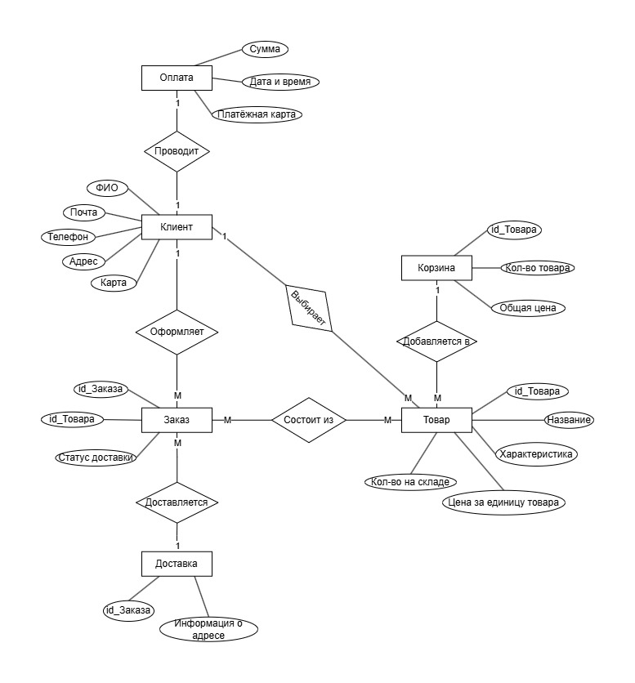
Рисунок 4.1 – Концептуальная модель данных
Представленная концептуальная модель данных для онлайн-магазина (Рисунок 4.1) включает следующие основные сущности: «Клиент», «Заказ», «Товар», «Корзина», «Доставка» и «Оплата».
Клиент регистрируется на сайте вводя личные данные: инициалы, номер телефона, почту, адрес и платёжную карту. Затем выбирает Товар с определёнными характеристиками и ценой, которая его полностью устроила. Клиент добавляет Товар в Корзину, которая хранит ранее добавленные туда покупки и автоматически выводит общую сумму выбранных товаров. Из Корзины возможно оформить Заказ. Клиент проводит оплату, в которой отображается общая сумма заказа, вводит туда данные своей платёжной карты. После этого Заказ передаётся в Доставку, где его собирают на складе и отправляют курьера на адрес, указанный Клиентом.
Все сущности связаны между собой: Клиент может выбирать Товар, оформить Заказ и оплатить его; Товар добавляется в Корзину; а Заказ состоит их определённого Товара и передаётся в Службу доставки. Такая структура обеспечивает эффективное взаимодействие всех сущностей и позволет наглядно отследить как данные передаются между ними.
На данный момент модель обеспечивает хорошую основу для проектирования логической и фзической моедли данных, учитывая все необходимые связи и атрибуты для корректной и быстрой работы онлайн-магазина.
Таблица 1 – Описание сущностей
Название | Тип сущности | Краткое описание
Клиент | Сильная | Зарегестрированный пользователь сайта
Заказ | Сильная | Готовый оформленный заказ
Доставка | Сильная | Внешняя система, служба доставки
Товар | Сильная | Объект, который преобритает клиент
Корзина | Сильная | Единное место для сохранения понравившихся товаров и дальнейшего оформления заказа
Оплата | Сильная | Проводимая клиентом оплата заказа
Таблица 2 – Описание связей
Название | Сущность | Кардинальность | Краткое описание
Оформляет | Клиент  Заказ | 1  М | 1 Клиент может оформить множество заказов
Выбирает | Клиент  Товар | 1  М | 1 Клиент может выбирать много товара
Состоит из | Заказ  Товар | М  М | Множество заказов могут содержать много товаров
Доставляется | Заказ  Доставка | М  1 | 1 Служба доставки может развозить много заказов
Добавляется в | Товар  Корзина | М  1 | Можно добавлять много товаров в 1 корзину
Проводит | Клиент  Оплата | 1  1 | 1 Клиент оплачивает заказ по одной фомле оплаты

Описание атрибутов:
Таблица 3 – Сущность «Клиент»
Наименование | Формат данных | Краткое описание
ФИО | Строковый | Инициалы клиента
Почта | Строковый | Почта клиента
Телефон | Строковый | Номер телефона клиента
Адрес | Строковый | Адрес проживания клиента
Карта | Строковый | Платёжная карта клиента

Таблица 4 – Сущность «Заказ»
Наименование | Формат данных | Краткое описание
Id_Заказа | Целое число | Уникальный индетефикатор заказа
Id_Товара | Строковый | Товар, который клиент добавляет в заказ
Статус доставки | Строковый | Статус доставки: в обработке, едет, готов к получению, доставлен
Таблица 5 – Сущность «Доставка»
Наименование | Формат данных | Краткое описание
Id_заказа | Целое число | Уникальный индетефикатор заказа для отслеживания, что везёт доставка
Информация о адресе | Строковый | Информация о адресе клиента

Таблица 6 – Сущность «Товар»
Наименование | Формат данных | Краткое описание
Id_Товара | Целое число | Уникальный индетефикатор товара
Название | Строковый | Персональное название для каждого товара
Характеристика | Строковый | Описание свойств и особенностей товара
Цена за единицу товара | Целое число | Установленная цена
Кол-во на складе | Целое число | Количество остатков на складе

Таблица 7 – Сущность «Корзина»
Наименование | Формат данных | Краткое описание
Id_Товара | Целое число | Товар, который клиент добавляет в корзину
Кол-во товара | Целое число | Количество единиц того или иного товара, которое на данный момент находится в корзине
Общая цена | Целое число | Общая цена всех выбранных товаров в корзине

Таблица 8 – Сущность «Оплата»
Наименования | Форма данных | Краткое описание
Сумма | Строковый | Сумма, требуемая для оплаты заказа
Дата и время | Дата/время | Точная дата и время оформлени заказа
Платёжная карта | Строковый | Данные карты клиента для оплаты заказа

Таблица 9 – Описание форматов данных
Наименование | Краткое описание
Строковый | Все письменные и заглавные буквы с символами и отступами
Целое число | Числовые значения без округления и дробной части
Дата и время | Для хранения даты и времени. День/месяц/год; Часы:минуты:секунды

4.2 Создание логической модели данных

4.3 Создание физической модели данных

5. РАЗРАБОТКА ЭСКИЗНОГО ПРОЕКТА
Данный раздел посвящён созданию визуального представления и прототипов пользовательских интерфейсов (UI) и пользовательского опыта (UX). Он служит для быстрой итерации, сбора обратной связи и внесения изменений на ранних стадиях разработки.
Итак основная цель – это предоставить заказчику и команде исполнителей визуализацию будущего сайта, для наглядности логики навигации по страницам. Также это необходимо для выявления каких-либо ошибок или спорных моментов в структуре интерфейся. Своевременное устронение таких проблем позволяет в дальнейшем избежать лишних временных и финансовых затрат.
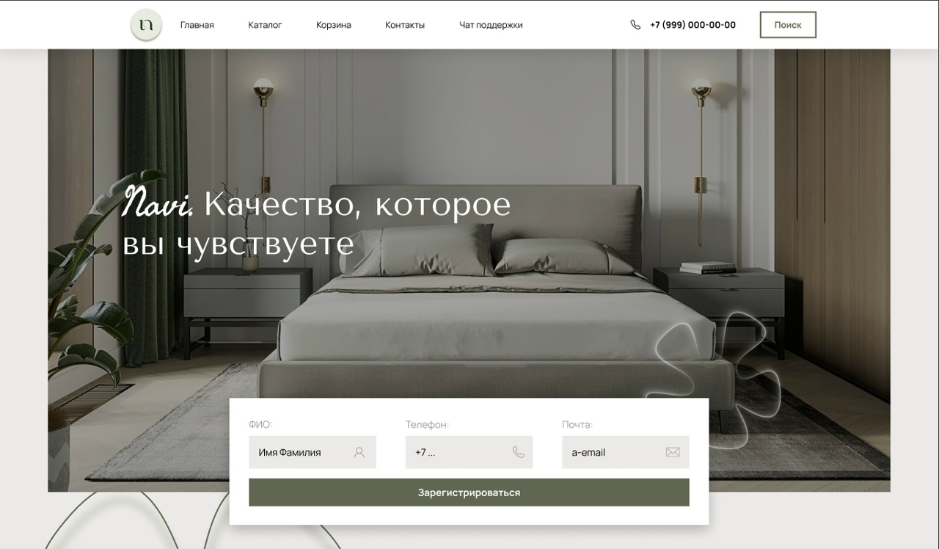
Рисунок 5.1 – Эскиз главной страницы веб-сайта
При входе на сайт пользователь видит главную страницу, на которой представлена форма регистрации. Сверху можно увидеть шапку сайта, на которой выделенны основные разделы и контактный номер для связи с главным менеджером магазина. Также есть кнопка «Поиск» для быстрого поиска нужных элементов на сайте.
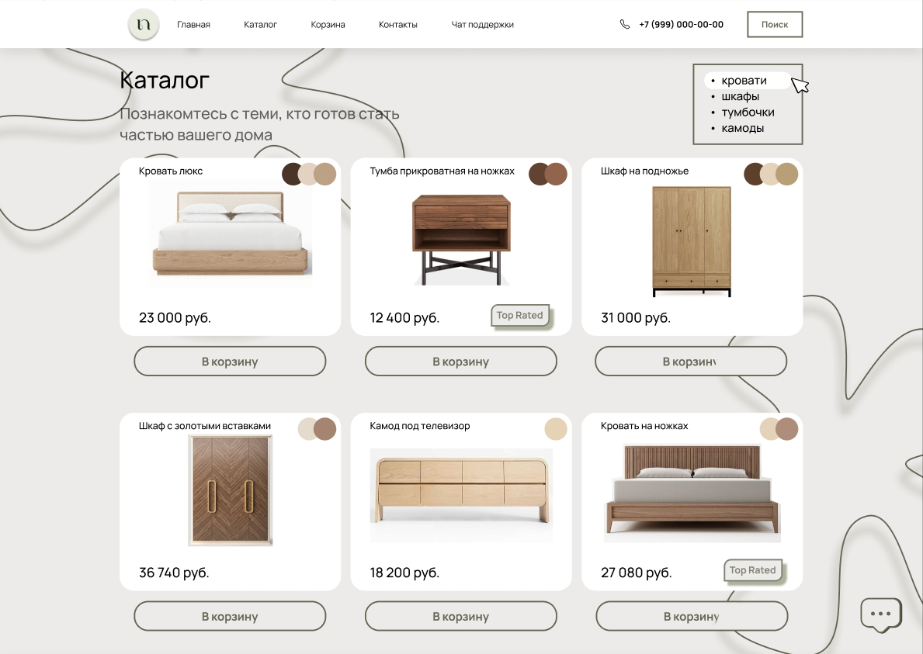
Рисунок 5.2 – Эскиз раздела «Каталог»
В каталоге предствален ассортимент доступного товара для покупки. Карточки товара содержат информацию о модели, цветовую гамму мебели и цену, также на некоторых из них есть специальная отметка, которая говорит что данный товар является топом продаж за последние три месяца. В верхней части экрана представлено окно фильтрации, весь товар разделён на четыре категории: кровати, шкафы, тумбочки и камоды. Помимо этого есть специальный значок обозначающий чат с поддержкой, в нём можно узнать статус оформленного заказа или же задать вопрос о работе сайта при возникновении каких-либо сбоев.
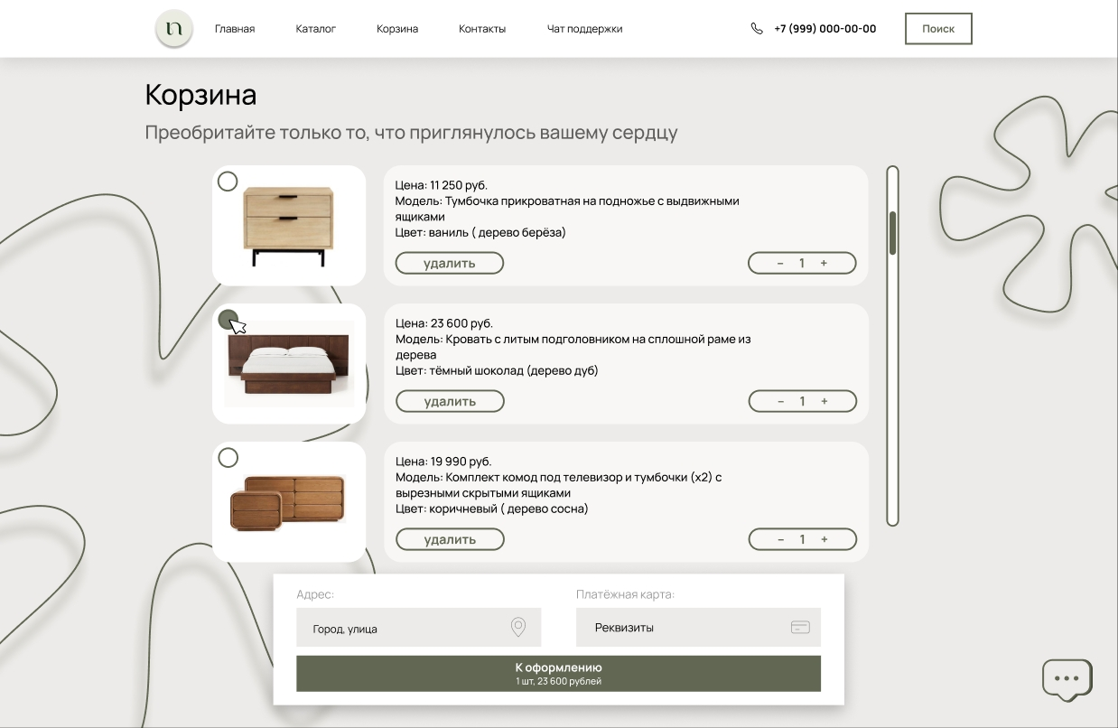
Рисунок 5.3 – Эскиз раздела «Корзина»
В корзине отображаются товары, которые пользователь в неё добавил. Также есть изображния товара и краткое описание, есть дополнительные кнопки. Кнопка «Удалить» отвечает за удаление товара из корзины при желании пользователя. Рядом также имеется кнопка « - 1 + », что означает количество выбранного товара. На данной странице есть форма оформления заказа, в ней пользователь указывает адрес и реквизиты для платежа. Сразу на форме высвечивается общая сумма всех выбранных товаров.
Таким образом, эскизный проект является важной частью разработки веб-сайта. Который помогает на начальных этапах понять, как будет выглядит будущий проект и обесечить успешное исполнение всех требований.

ЗАКЛЮЧЕНИЕ

СПИСОК ЛИТЕРАТУРЫ

